แผนการเสด็จเยือนประเทศคิวบา ประเทศสหรัฐอเมริกา และสหประชาชาติของ
สมเด็จพระสันตะปาปา
นครรัฐวาติกัน วันที่ 30 มิถุนายน 2015 (VIS)
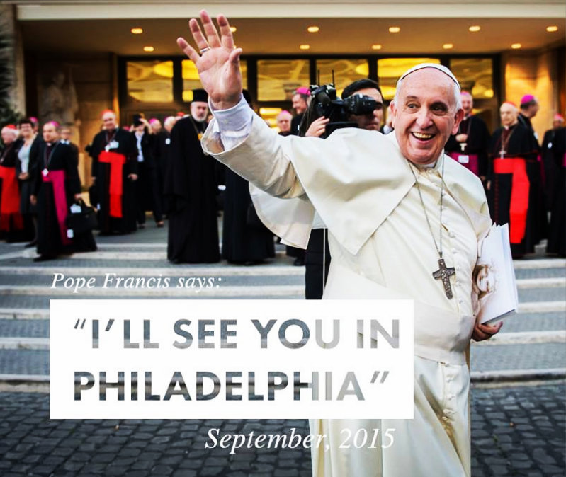

วันนี้ มีการจัดพิมพ์แผนการเสด็จเยือนประเทศคิวบาประเทศสหรัฐอเมริกา และองค์การสหประชาชาติ ในโอกาสที่พระองค์จะทรงเข้าร่วมการประชุมโลกครั้งที่ 8 เกี่ยวกับครอบครัวในฟิลาเดลเฟีย ระหว่างวันที่ 19-28 กันยายน 2015/2558
วันเสาร์ที่ 19 กันยายน 2015/2558
10.00 น. สมเด็จพระสันตะปาปาจะทรงออกเดินทางจากสนามบิน Fiumicino ของกรุงโรม
วันอาทิตย์ 20 กันยายน 2015/2558
เวลา 4:05 น. พิธีต้อนรับ ณ ฮาวานา ประเทศคิวบา
พิธีบูชาขอบพระคุณ ณ Plaza de la Revolucion in Havana ทรงมีปฏิสันถารกับประธานาธิบดีแห่งรัฐสภา และคณะรัฐมนตรีแห่งสาธารณรัฐ ณ Palace of the Revolution

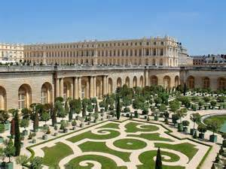
ต่อมา พระองค์ทรงสวดทำวัตรเย็นในอาสนวิหารแห่งฟิลาเดลเฟียกับพระพระสงฆ์ นักบวชทั้งชายและหญิง และสามเณร แล้วทรงทักทายเยาวชนใน ในศูนย์ Fr. Felix Varela Cultural (Centre)
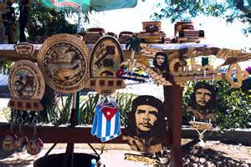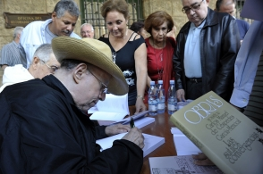

วันจันทร์ที่ 21 กันยายน 2015/2558
ตอนเช้า พระองค์เสด็จถึง Holguin แล้วต่อด้วยพิธีบูชาขอบพระคุณ ณ Holguin และจะทรงอำนวยพระพรเมือง จากLoma de la Cruz.
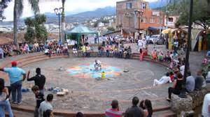
เสด็จโดยเครื่องบินสู่ Santiago เพื่อจะมีปฏิสันถารกับพระสังฆราชในสามเณราลัยใหญ่นักบุญบาซิล
ทรงภาวนา ณ สักการสถาน Our Lady of Charity กับพระสังฆราชและคณะผู้ติดตามพระองค์ใน Minor Basilica of the Shrine of Our Lady of Charity of Cobre, ซานติเอโก (Santiago)
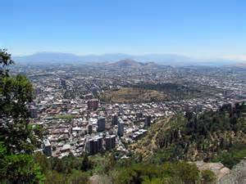
วันอังคารที่ 22 กันยายน 2015
เริ่มด้วยพิธีบูชาขอบพระคุณใน Minor Basilica of the Shrine of Our Lady of Charity of Cobre, ซานติเอโก
พระองค์จะทรงพบปะกับครอบครัวต่างๆใน อาสนวิหาร Cathedral of Our Lady of Asuncion ซานติเอโก หลังจากทรงอำนวยพระพรเมืองแล้ว,จะเสด็จโดยเครื่องบินสู่วอชิงตัน ดี.ซี. ประเทศสหรัฐอเมริกา ที่ฐานทัพอากาศ Andrews Air Force Base.
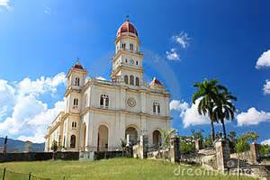
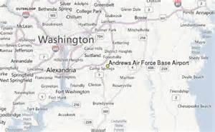
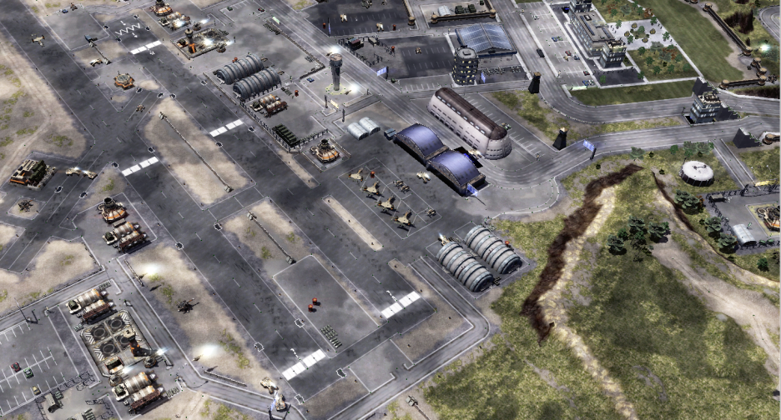

วันพุธที่ 23 กันยายน 2015/2558
พิธีต้อนรับสนามด้านใต้ของทำเนียบขาว-ทำเนียบประธานาธิบดีบารัค โอบามา (South Lawn of the White House) พระสันตะปาปาจะประทานสุนทรพจน์และทรงพบปะกับประธานาธิบดีแห่งสหรัฐอเมริกา
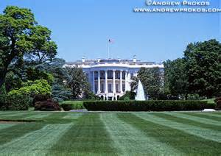
11:00 สมเด็จพระสันตะปาปาจะพบปะกับพระสังฆราชแห่งสหรัฐอเมริกาในมหาวิหารนักบุญมัทธิว
ในช่วงบ่าย พิธีบูชาขอบพระคุณเพื่อสถาปนาบุญราศีคุณพ่อ จูนิเปโร เซอร่า (Blessed Fr. Junipero Serra) เป็นนักบุญ
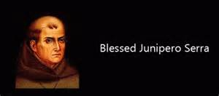
วันพฤหัสบดีที่ 24 กันยายน 2015/2558
จะเสด็จเยือนรัฐสภาคองเกรสแห่งสหรัฐอเมริกา
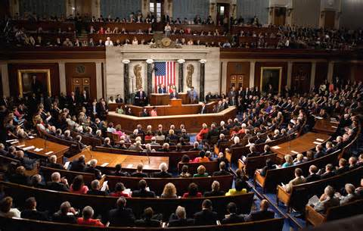
เสด็จเยือนศูนย์เมตตาธรรมของวัดแพทริคเพื่อพบปะกับคนไร้
ที่อยู่
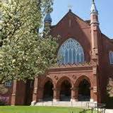
ตอนบ่าย พระองค์เสด็จโดยเครื่องบินไปยังนิวยอร์ค
18.45 น. พระองค์ทรงสวดทำวัตรเย็นกับพระสงฆ์และนักบวชชาย-หญิงในอาสนวิหารนักบุญแพทริค (St. Patrick's Cathedral)
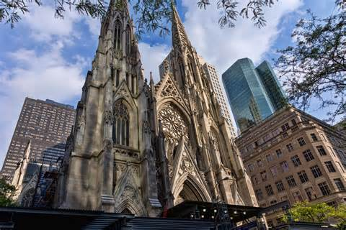

วันศุกร์ที่ 25 กันยายน 2015/2558
พระองค์ประทานสุนทรพจน์ ที่องค์การสหประชาชาติ ณ นิวยอร์ค
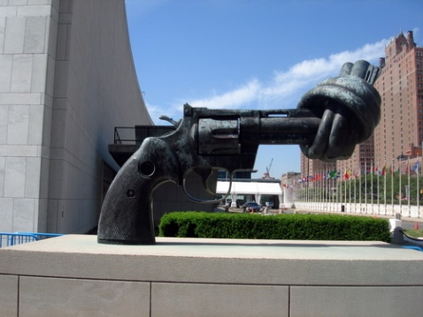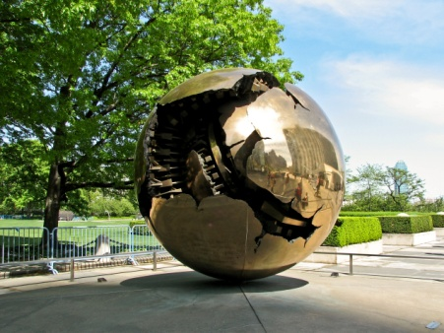
11.30 น. ทรงร่วมการประชุมศาสนสัมพันธ์ที่ Ground Zero Memorial site
เสด็จเยือนโรงเรียน“Our Lady, Queen of Angels” และทรงพบปะกับครอบครัวผู้อพยพในย่านฮาเล็ม
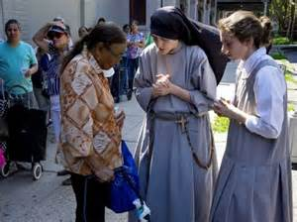

พิธีบูชาขอบพระคุณใน Madison Square Garden.
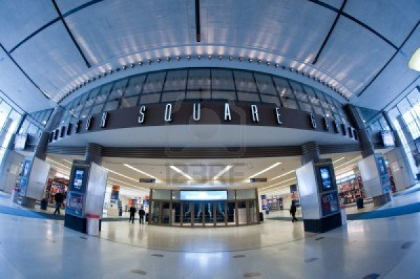

วันเสาร์ที่ 26 กันยายน 2015/2558
เสด็จโดยเครื่องบินไปฟิลาเดลเฟีย
10.30 น. พิธีบูชาขอบพระคุณ กับพระสังฆราช, ผู้ได้รับศีลบวชพระสงฆ์ นักบวช
ตอนบ่าย ทรงร่วมประชุมเกี่ยวกับเสรีภาพในการนับถือศาสนากับประชาคมชนชาติที่ใช้ภาษาสเปญ (ฮิสปาเนียน) และผู้อพยพอื่นๆใน Independence Mall ฟิลาเดลเฟีย
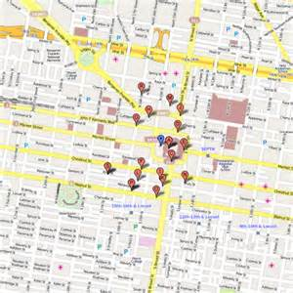
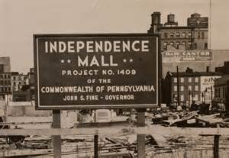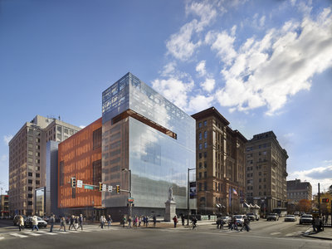
วันอาทิตย์ที่ 27 กันยายน 20155/2558
เริ่มด้วยการประชุมกับพระสังฆราชที่ได้รับเชิญไปร่วมประชุมครอบครัวโลก ณ สามเณราลัย Charles Borromeo Seminary,
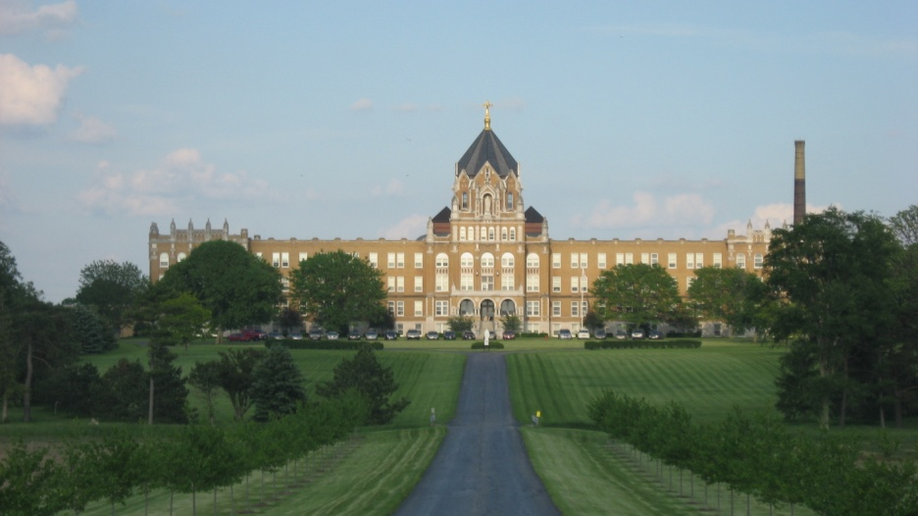
จะเสด็จไปเยี่ยมผู้ต้องขังใน Curran-Fromhold Correctional Facility ฟิลาเดลเฟีย.
พิธีบูชาขอบพระคุณเกี่ยวกับการประชุมครอบครัวโลกครั้งที่ 8 ณ B. Franklin Parkway ใน
ฟิลาเดลเฟีย.
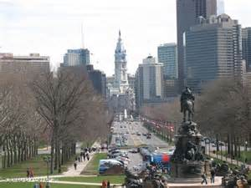

ตอนบ่าย ก่อนพิธีอำลา พระองค์ทรงมีปฏิสันถารกับคณะกรรมการ อาสาสมัครที่จัดการเสด็จเยือนครั้งนี้ และผู้สนับสนุนด้านการเงิน ที่สนามบินนานาชาติฟิลาเดลเฟีย.
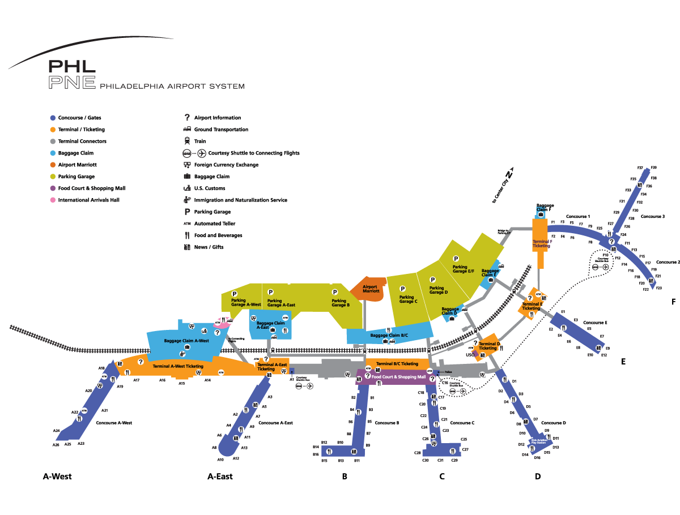
วันจันทร์ที่ 28 กันยายน 2015/2558
10.00 น. เสด็จนิวัติถึงโรม

